Nella stupenda cornice del teatro Da Ponte , il 12 novembre 2022, si esibirà l’orchestra S.I.O.
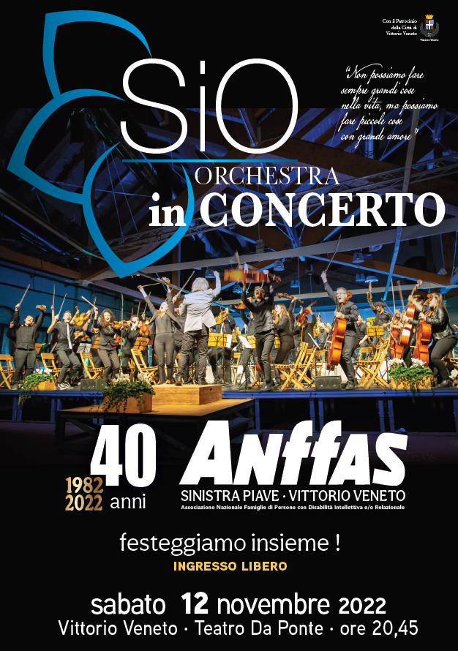
L’Orchestra e’ composta da un centinaio di musicisti giovani e giovanissimi , magistralmente diretta da Fantinel Roberto che definisce questo progetto musicale un “Progetto Inclusivo” in quanto coinvolgere nell’orchestra musicisti piu o meno esperti serve a trasmettere il piacere della musica in modo universale a tutti i ragazzi.

